2015 год
«Дети войны- современная летопись»

Проект 6 семьи 2015 год
МКОУ для детей-сирот и детей, оставшихся без попечения родителей, «Специальная (коррекционная), общеобразовательная школа-интернат VII вида для детей-сирот и детей, оставшихся без попечения родителей, №1» г. Кирова

Вспоминает
Анна Никифоровна Сверчкова…

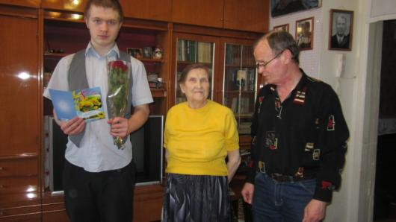

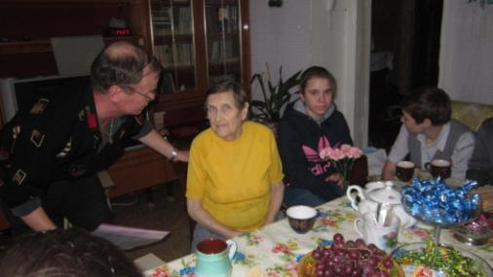

Мы с ребятами 6 семьи познакомились с бывшей коллегой школы-интерната Сверчковой Анной Никифоровной, которая поделилась с нами воспоминаниями о детских годах во время войны. Вот, что она рассказывает.
8 ноября 1926 года родилась Анна Никифоровна, в семье крестьянина, в деревне Рыковщина, Окатьевского сельсовета Даровского района Кировской области. В семье было 5 детей: 3 брата и 2 сестры. Когда началась Великая Отечественная война, отец и старший брат ушли на фронт, домой не вернулись.
Анна Никифоровна осталась в семье за старшую.
Свои воспоминания Анна Никифоровна начала со строк знаменитого русского писателя Н.А.Некрасова, где очень хорошо сказано о женской доле в деревне…
И голод и холод выносит,
Всегда терпелива, ровна….
Я видывал, как она косит:
Что взмах, то готова копна.
Так вот, нам – детям войны, приходилось выполнять ту же самую работу, в том же самом тяжелом труде.
Невзирая на возраст, начиная с 7 лет, как ребенок мог держать узду в руках, его сажали на лошадь и он подвозил копна к стажерам во время сенокоса. Дети косили, сгребали сено.
Не успеет закончиться одна страда, начинается уборка урожая. Туда же и ребята вместе со взрослыми.
Нас не оставляли дома, мол поспите или полежите. Нет. Одна заря затухает, а другая загорается. С зарей ложимся, с зарей и встаем. Утром это часа в 4, а вечером солнце садиться часов в 10. Особенно в страдную пору, в сенокос нужно собрать сено. Сено нужно было не только нашему колхозу, а и фронт нуждался в нем, так как в Армии было много лошадей.
Чтобы не сгноить сено, чтобы оно было сухим, старались убрать, не взирая ни на какое время. Когда спали наши матери - не знаю, да и спали ли они вообще….
Тяжело было ребятки, особенно женщинам было тяжело. Кто в деревне остался – женщины, дети, да старики. А если в семье оставалось несколько женщина, то одну забирали на военные заводы.
У нас вот женщину одну из деревни забрали на танкостроительный завод в Киров. Правда не очень она долго работала…
С расплавленным чугуном дело имела, чугун пролился ей на ногу и ее конечно отправили домой.
Вот так работали, не успеет сенокос закончиться – надо хлеб убирать. А ведь тогда еще комбайнов то не было. А если бы и была техника, так садиться за нее некому. Жатки были конные. Мужчина сидит на своем сиденье, набирается на специальную площадку скошенное жито (овес, ячмень или рожь). Наберет сноп и сталкивает. А мы, ребятишки или женщины бегаем по полю, собираем и связываем снопы.
Знаете, какой это был энтузиазм!
Даже не энтузиазм, а какая-то страсть, желание как можно больше сделать, хоть как-то помочь фронту. Мы старались не отставать от женщин, потому что они нас брали в свою бригаду, а не заставляли работать отдельно. Работу измеряли трудоднями, палочками… мы старались, работали на равнее со взрослыми. А женщины нас всегда поддерживали. Народ был очень дружный в деревне. Особенно одна была женщина – Валентина, она все говорила «Ну, ребенки, меньше нас все равно не сделают!». Говор у нее был грубоватый, резкий, но добрая женщина была.
Вот так мы и жили. Закончиться сенокос, а поспел уже лен. Пора лен дергать. А этот лен особенно не удобный был. Ботва у него вся высохла, руки режет, очень много жебрия. Этот жебрей колючий, он впивается тебе в ладошки, прилипает ко всей одежде, какая только на тебе есть. А одежка-то не мудреная была.
Собирали лен, потом колотили, отгребали семена от снопов. А потом расстилали этот лен по угорам. Лен мок под осенними дождями, уходил под утренний иней и заморозки, часть семян уже начинала заново прорастать.
Нужно было ждать, когда он вылежится, потом начинали собирать… Собирали в огромные связанцы и отправляли государству..
Лен убрали – поспела картошка. Копали опять на равнее со взрослыми. Но мне в это время было немного лучше, чем другим. Я в это время училась в Халтурине, в педучилище. Нам давали по 180 рублей в месяц и паек, то есть карточку на хлеб. Паек был 400 граммов хлеба в день. Ну, это бы ничего, если бы взять теперешний хлеб. Он мягкий, воздушный, ароматный. А тогда хлеб пекли из черной муки, зерно не одернутое, вместе с мусором, да еще добавляли картошку. Когда такой хлеб отрезали, так кусочек с ладошку и получался. Но, все - таки, хоть такой хлеб был…
Продуктовую карточку нашу сдавали в столовую, а в столовой мы ничего не видели… И только 1 раз за 3 года нам дали по куску сахара. Кусок был с кулак. Я немного его погрызла, потом обернула в тряпочку и зашила нитками, чтобы больше не распечатывать и привезти гостинец домой.
Вот сколько сладкого мы получили за годы войны…
Закончилась война и с 19 лет началась педагогическая деятельность Анны Никифоровны. По призыву партии Анна Никифоровна. была направлена на работу в Ленинградскую область. С августа 1947 года была принята учителем начальных классов в школу №3, где работал первый директор школы-интерната Ушаков Геннадий Васильевич.
В сентябре 1959 года была переведена в школу-интернат. «Нам приходилось работать и на стройке, и шить детям одежду, и заготавливать дрова для котельной. Вначале было всего 30 детей и все первоклассники».
«В 1961 году мы заселились в новую школу. Детей было уже 600 человек. Школа была новая, красивая, паркет сиял чистотой. Везде стояли танкетки, обтянутые зеленым сукном. На стенах висели репродукции картин великих художников».
Учителя вместе с учениками, под руководством учителя биологии Бобровского Н. В. Заложили сад, где посадили яблони, смородину, крыжовник, малину. Сад окружал ряд белых берез. Вокруг интерната посадили клены, акации и клумбы с цветами.
С первого дня и до 1981г. Анна Никифоровна проработала в школе-интернате – это 34 года.
За любовь к детям и добросовестный труд Анна Никифоровна награждена :
- Медаль «За добросовестный труд в Великой Отечественной войне»
- Медаль «50 лет Победы в Великой Отечественной войне»
- Медаль «60 лет Победы в Великой Отечественной войне»
- Значок «Победитель социалистического соревнования»
- Значок «Ветеран труда»
- Медаль «70 лет Победы в Великой Отечественной войне»
Сотни воспитанников помнят, чтут и низко преклоняют голову перед Анной Никифоровной, за преданность своему делу и тот опыт, который ей преподнесла судьба.

Вспоминает
Анна Ивановна Юферева…

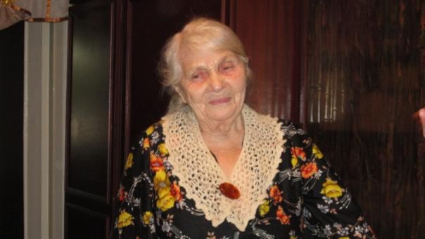

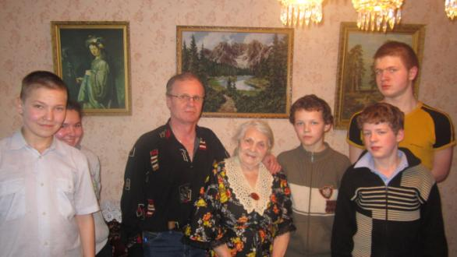
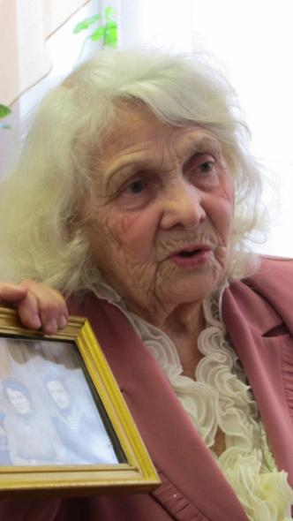
Анна Ивановна родилась 17 июля 1932 года с семье рабочего Костромской области станица Якшанга.
С 1932 по 1941 годы Анна Ивановна вспоминает, как «счастливое довоенное детство».
Мы тогда жили хорошо. Жизнь была веселая, счастливая. Говорили, что наша страна самая лучшая. Вот за границей, там капиталисты, там работы нет, много бездомных и бедных. А у нас все стремились работать на благо страны».
«И вот ребятки, в воскресенье, 22 июня 1941 года, ровно в 4 часа, нам объявили, что Киев бомбили и началася война. Это было воскресенье. Все были на празднике. В школах проходили выпускные. У нас стоял дом возле клуба. Я помню мы гуляли по плошади. И по радио объявили: «Внимание, внимание, внимание (вся музыка и веселье пректилось) сегодня, в 4 часа утра, фашистская Германия вероломно напала на Советский Союз».
Мы не могли поверить, что это произошло, так как у нас с Германией на тот момент был заключен пакт о ненападении сроком на 10 лет.
Что обозначало на тот момент «без объявления войны», то есть Германия, подтянулиа свои силы и напала на нашу страну врасплох. Я помню, что у нас сразу пошли на фронт эшалоны с солдатами. Все шли записываться в военкоматы. Люди думали, что все вместе мы быстро победим врага, но первые сводки по радио, диктора Левитана говорили о другом.
Когда начиналась сводка «Внимание, внимание…» - все тут же замирали и слушали какие наши города были сданы немцам.
Мы в это время заклеивали в домах окна, чтобы не было видно света во время бомбежки ночью.
Осенью я пошла во второй класс. Нас направили на уборку картофеля. Помню было холодно, руки мерзнут, мы голодные. Мы оставались там ночевать у одной старушки, спали на деревянных палатях. Однажды мы говорим старушке : «Бабушка, свари нам картошечки в мундире», а она нам отвечает: «Да, как же я вам деточки сварю, если у меня и мундира то нету»
Во время войны нам выдавали по 300 гр хлеба детям, служащим по 400 гр. Жлеб выпекали не как сейчас, пышный и ароматный. Хлеб был черный - черный с примесями отрубей, порой опила, так как муки не хватало на норму выпечки. Несешь хлеб домой и думаешь, как хочется отщипнуть крошечку, но не смеешь. Понимаешь, если ты съешь кусочек, то как стыдно будет перед родителями…
У нас в городе было 3 госпиталя , куда привозили раненых с фронта. Мы с ребятами ходили в госпиталь, чтобы облегчить состояние раненых: выступали перед ними и помогали им писать письма домой.
Я тогда хорошо пела. Однажды мы готовили концерт, я заболела, высокая температура, лежу не в силах головы поднять. Но пришла учительница и сказала: «Аня, вся надежда на тебя, без тебя нам не справиться» и мне пришлось вставать и идти выступать.
Мы с Геной, как сейчас помню, пели, сев спинка к спинке:
Я: На стене часы висели
Тараканы стрелки съели
Мухи гири оторвали
И часы ходить не стали
Гена: Что ты? Что ты? Что ты? Что ты? Что ты?
Я: Да, да, да, да,да,да, да, да
И раненым весело и нам приятно, что мы хоть как то помогаем нашей стране в борьбе с фашизмом.
Мы помогали раненым писать письма домой.
Потом, когда мы отстояли Москву, Ленинград - стало полегче.
Что мы ели во время войны?
Когда совсем было туго, собирали листья липы, сушили их, размельчали и потом пекли лепешечки. Когда их ешь – очень противно и не хочется есть, а есть то надо. Голод очень сильна штука, ребята.
Когда кончилась война все вместе стали отстраивать страну. Жили и работали дружно.
В 1947 году отменили хлебные карточки, по которым полагалось 250 граммов хлеба на день.
После окончания школы я пошла учиться в институт, о будущей профессии вопроса не стояло. Для меня всегда примером была моя первая учительница – Беркис Александра Алексеевна, награжденная орденом В.И.Ленина. Я всегда хотела быть на нее похожей. Поэтому, в 1948 году, поступила в Кировское педагогическое училище. А в 1952 году пошла работать по распределению в Словецкий детский дом.
После войны осталось много сирот. Детей находили по всей стране - в полях, лесах, вокзалах и давали им соответствующие имена. Например: Миша Травкин, потому что в траве нашли, Вова Неизвестный…
А директор у нас пришел боевой, «обожженный войной». Он очень любил деток и сказал : «Я вам дам боевые имена, такие как Суворов, Нахимов».
Ребята были очень хорошие, внимательные, заботливые. И, конечно, все старались учиться и многое узнать.
В 1955 году я уехала в г. Мурманск. Работала воспитателем в детском саду.
В 1957 году приняла участие в фестивале молодежи и студентов в Москве, где меня потрясли национальные кастюмы союзных республик.
В 1959 году вышла замуж за военного лйтенанта, летчика войск противовоздушной обороны г. Ленинград.
В 1981 году муж демобилизировался и моя семья переехала на родину в г. Киров.
С 1990 года я работала в школе-интернате и вела кружок вязания и кулинарии.
Анна Ивановна разработала программу «Школы домашних наук» - «Хозяюшка», по которой мы работаем и по сей день.
Анна Ивановна имеет высшую квалификационную категорию. Награждена почетной грамотой Министерства Просвещения РСФСР, грамотами Ленинградского облоно, грамотами управления образования г. Кирова. Является ветераном труда. И по сей день воспитанники школы-интерната уважают, любят и помнят Анну Ивановну, оказывая ей посильную помощь и заботу, которой она одаривала своих воспитанников.

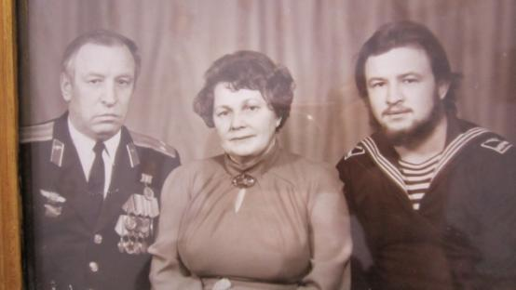

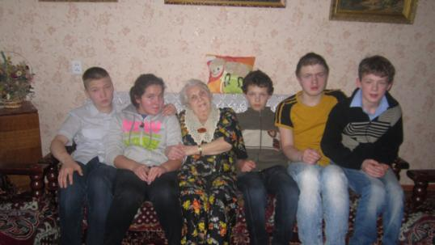

Вспоминает
Кропачев Леонид Афанасьевич
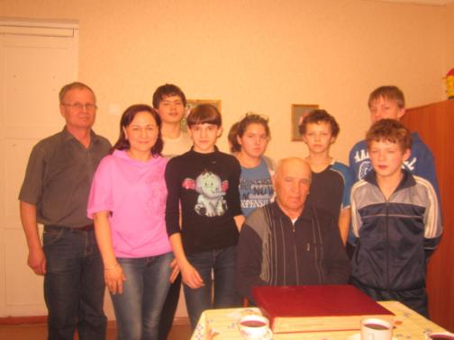
Леонид Афанасьевич родился 23 июля 1937 года в городе Кирове.
Отец в 1941 году ушел на фронт и погиб. Воспитывала детей мать.
«Отца чуть-чуть помню, мне 4 года было, когда он ушел на фронт. Помню, что он впервые поставил меня на лыжи, а жили мы около реки Чумовица (это за сбербанком, где не большой мостик сегодня).
Каждый год, 1 мая я отмечал по колено в воде, так как раньше река весной разливалась, и нас топило.
Мама во время войны работала няней в яслях, а работа у нее была в соседнем подъезде. Поэтому я часто бегал к маме и всегда был под ее присмотром.
В школе учился неважно, а вот после школы один из класса поступил в институт»
В 1952 году Леонид Афанасьевич окончил семилетнюю школу №20, при Кировском ДОКе, был лучшим спортсменом школы. В 1954 году окончил 10 классов. С 1954-1959 учился в КГПИ им. В, И. Ленина на спортивном факультете. Продолжая заниматься спортом, был включен в сборную института по волейболу. Установил два рекорда области по штанге. Кандидат в мастера спорта по самбо, на первенстве России занял 6 место.
В 1956-1957 годах ездил на освоение Новых земель на целине. Был награжден значком ЦК ВЛКСМ. С 1959-1960 годы работал тренером в ДСШ Нововятска по волейболу.
С 1960 года Леонид Афанасьевич вместе с супругой Лидией Николаевной поступил на работу в школу-интернат, где проработал более 40 лет.
Воспитанники и педагоги школы-интерната очень ценили и уважали Леонида Афанасьевича. Как педагог, Леонид Афанасьевич всегда был новатором, многое разрабатывал и воплощал в деятельность. Каждый последующий урок не был похож на предыдущий. В деятельности педагога, Леониду Афанасьевичу всегда помогало чувство юмора, он мог найти подход к любому человеку. Всегда жизнерадостный, требовательный, справедливый. Именно этими качествами он обаял сегодняшних воспитанников при встрече. Мы желаем ему долгих лет жизни и крепкого здоровья!
С глубоким чувством уважения педагоги и воспитанники 6 семьи. Низкий поклон всем участникам проекта, детям Великой Отечественной войны!!!

